Conférence des Financeurs de la prévention de la perte d’Autonomie de l’Aveyron

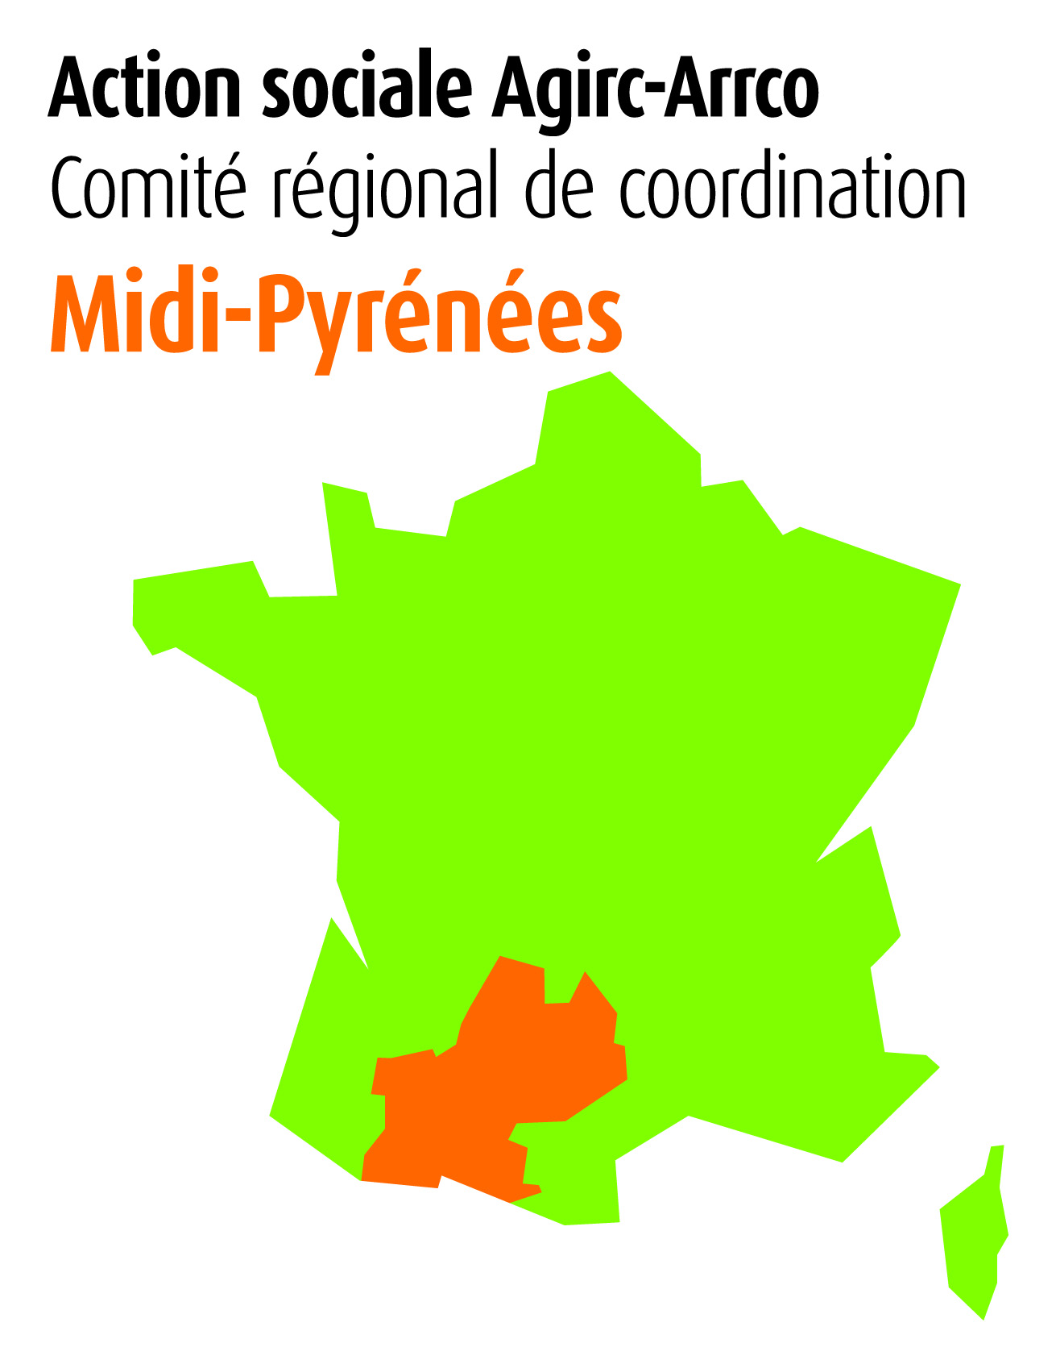

DOSSIER DE CANDIDATURE

Actions de prévention collectives de la perte d’autonomie des personnes âgées de 60 ans et plus résidant dans l’Aveyron

Nom du porteur de projet :

Nom de l’axe du programme visé (1, 2, 3 ou 4)

Nom de l’action du programme visé (1.1, 1.2, 2.1…)

- Contexte et enjeux du projet

Présentation du contexte général

Présentation de la problématique rencontrée et des enjeux

Nom du projet

- Présentation du porteur de projet

Nom

Objet

Missions

Rayonnement (national, régional, départemental, local)

Budget prévisionnel

Adresse de correspondance

Site internet

Responsable(s) du projet (personne(s) à contacter) :

Nom et titre ou fonctions

Coordonnées (tel : email)

Adresse

Responsable légal de la structure :

Nom et titre ou fonction

Coordonnées (tel : email)

Adresse

- Présentation du projet

Intitulé

Objectifs poursuivis par l’action, au regard de l’axe auquel l’action se réfère (à formuler dans la mesure du possible selon des critères mesurables, indicateurs,….)

Public cible :
Territoire : communes, cantons

Type d’usagers et nombre prévisionnel de personnes concernées: ex : groupes de 15 personnes seules ; âges ; participation ou non des bénéficiaires.
Nota bene : s’agissant de prévention, les textes imposent que 40%, au moins, du public bénéficiaire de l’action ne soit pas éligible à l’APA.

Descriptif

Modalités de mise en œuvre :
Modalités de pilotage

Actions de communication éventuellement prévues

Moyens humains mobilisés pour l’action (nombre, fonction, temps consacré à l’action)

Indicateurs et outils d’évaluation envisagés :
Rapport d’activité : nombre d’ateliers, de sessions, de personnes concernées. Evaluation de l’impact, des enseignements tirés de ces actions pour chacun de ses bénéficiaires ou plus globalement (meilleure connaissance du public, découverte ou renforcement d’un partenariat…).
Outils : enquêtes de satisfaction (anonymes ou pas, en groupe ou par téléphone...), réflexions en équipe animée par les professionnels…

- Présentation des partenaires

Présentation générale et nature de l’implication dans le projet d’éventuels partenaires (financière, opérationnelle, etc.).

Mise en avant de la qualité et de l’originalité des partenariats noués.

- Calendrier prévisionnel

Indiquer à quel stade se situe le projet et quelles sont les échéances des prochaines étapes (date(s) de réalisation, fin de l’action…..)

- Plan prévisionnel de financement (ex: CERFA association)

CHARGES | MONTANT EN EUROS | PRODUITS | MONTANT EN EUROS
60 - Achat | 0,00 € | 70 - Vente de produits finis, prestations de services, marchandises | 0,00 €
Prestations de services |  | 74- Subventions d’exploitation | 0,00 €
Achats matières et de fournitures |  | Etat: (précisez le(s) ministère(s) sollicité(s)
Autres fournitures
61 - Services extérieurs | 0,00 €
Locations
Entretien et réparation
Assurance
Documentation |  | Région(s):
62 - Autres services extérieurs | 0,00 € | Département(s):
Rémunérations intermédiaires et honoraires
Publicité, publication |  | Intercommunalité(s) : EPCI
Déplacements, missions
Services bancaires, autres |  | Commune(s):
63 - Impôts et taxes | 0,00 € | Organismes sociaux (détailler):
Impôts et taxes sur rémunération,
Autres impôts et taxes |  | Fonds européens
64- Charges de personnel | 0,00 €
Rémunération des personnels |  | L’agence de services et de paiement (Ex CNASEA-emplois aidés)
Charges sociales |  | Autres établissements publics
Autres charges de personnel |  | Aides privées
65- Autres charges de gestion courante |  | 75 - Autres produits de gestion courante dont cotisations
 |  | Dont cotisations, dons manuels ou legs
66- Charges financières |  | 76 - Produits financiers
67- Charges exceptionnelles |  | 77 - Produits exceptionnels
68- Dotation aux amortissements (provisions pour renouvellement) |  | 78 – Reprises sur amortissements et provisions
CHARGES INDIRECTES REPARTIES A L’ACTION |  | RESSOURCES PROPRES AFFECTEES A L’ACTION
Charges fixes de fonctionnement
Frais financiers
Autres
Personnel bénévole
TOTAL DES CHARGES | 0,00 € | TOTAL DES PRODUITS |  | 0,00 €
L’association sollicite une subvention de : |  | 0,00 €
Elle représente …….% du total du budget (montant sollicité/total du budget) x 100
Le budget doit être équilibré : le total des dépenses doit être égal au total des recettes.

- Annexes

PIECE A JOINDRE A VOTRE DOSSIER

Merci de joindre au présent dossier de candidature dûment complété les pièces complémentaires suivantes :

• Délégation de signature le cas échéant
• Bilan et compte de résultat de l’année précédente
• Relevé d’identité bancaire
• Copie des derniers statuts déposés ou approuvés datés et signés le cas échéant
• Photocopie du récépissé de déclaration de l’association à la Préfecture le cas échéant
• Extrait K-bis, le cas échéant

Autres pièces que vous jugerez utiles à la présentation de votre projet.

- Contact Conseil départemental

Pour toute question concernant le présent appel à projets :
Madame Adeline SCHOUMAKER
Chargée de mission
05.65.73.67.00
dpaph@aveyron.fr

Dossier à renvoyer à l’adresse suivante pour la version papier :

Conseil départemental de l’Aveyron
Pôle des Solidarités Départementales
Direction Personnes âgées-Personnes Handicapées
A l’attention de Madame Adeline SCHOUMAKER
4 rue Paraire
12 000 RODEZ

Dossier à renvoyer à l’adresse suivante pour la version électronique :
dpaph@aveyron.fr

Fait à le

Signature

